Die Pioneer-Plaketten

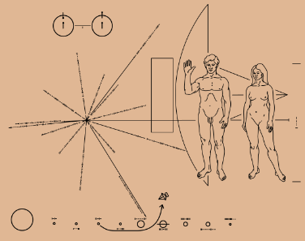
Hier die Lösungen:
a
b
f
c
e
d

a) Dargestellt ist der Übergang eines Wasserstoffatoms von einem Spin-up in einen Spin-down Zustand. Hierbei wird ein Photon abgestrahlt, dem eine Wellenlänge von 21cm entspricht. Diese Wellenlänge gilt als Grundlängeneinheit für die gesamte Plakette. | b) Dargestellt ist die Pioneer-Raumsonde im direkten Größenvergleich zu den ebenfalls abgebildeten Menschen.
c) Dargestellt ist die Zahl 8 im Binärsystem: (${1000)}_{2}$. Diese Zahl 8 ergibt multipliziert mit der 21cm Längeneinheit aus a) eine Größe von 168cm, die für die Durchschnittsgröße einer Frau stehen soll. | d) Dargestellt ist die Bahn der Raumsonde, die auf der Erde gestartet wurde und zwischen den Planeten Jupiter und Saturn hindurchfliegt.
e) Dargestellt ist die Zahl 10 im Binärsystem: ${(1010)}_{2}$. Diese Zahl 10 gilt quasi als „Astronomische Einheit“ für die gesamte Plakette. Die Entfernungen der anderen Planeten sind ebenfalls im Zweiersystem in Relation zu diesem Abstand angegeben. Auf diese Weise werden Dezimalzahlen vermieden, die sich ergeben, wenn man (wie normalerweise üblich) den Abstand Sonne-Erde als Astronomische Einheit setzt. | f) Dargestellt ist unsere Sonne im Zentrum zusammen mit ihrer relativen Richtung zu vierzehn Pulsaren. Die relative Länge der jeweiligen Linien gibt die relative Entfernung des jeweiligen Pulsars zu unserer Sonne an. Darüber hinaus beinhaltet jeder Strahl eine Zahl im Binärsystem. Multipliziert man diese Zahl mit 0,7ns, so erhält man die Periodendauer des jeweiligen Pulsars. Die 0,7ns ergeben sich als diejenige Zeit, die das Licht im Vakuum für die Strecke von 21cm benötigt (siehe a).

Bildquelle: „Pioneer plaque“: Vectors by Oona Räisänen (Mysid); designed by Carl Sagan & Frank Drake; artwork by Linda Salzman Sagan, Original by NASA (Public Domain (PD-USGov)) via https://commons.wikimedia.org/wiki/File:Pioneer_plaque.svg)

